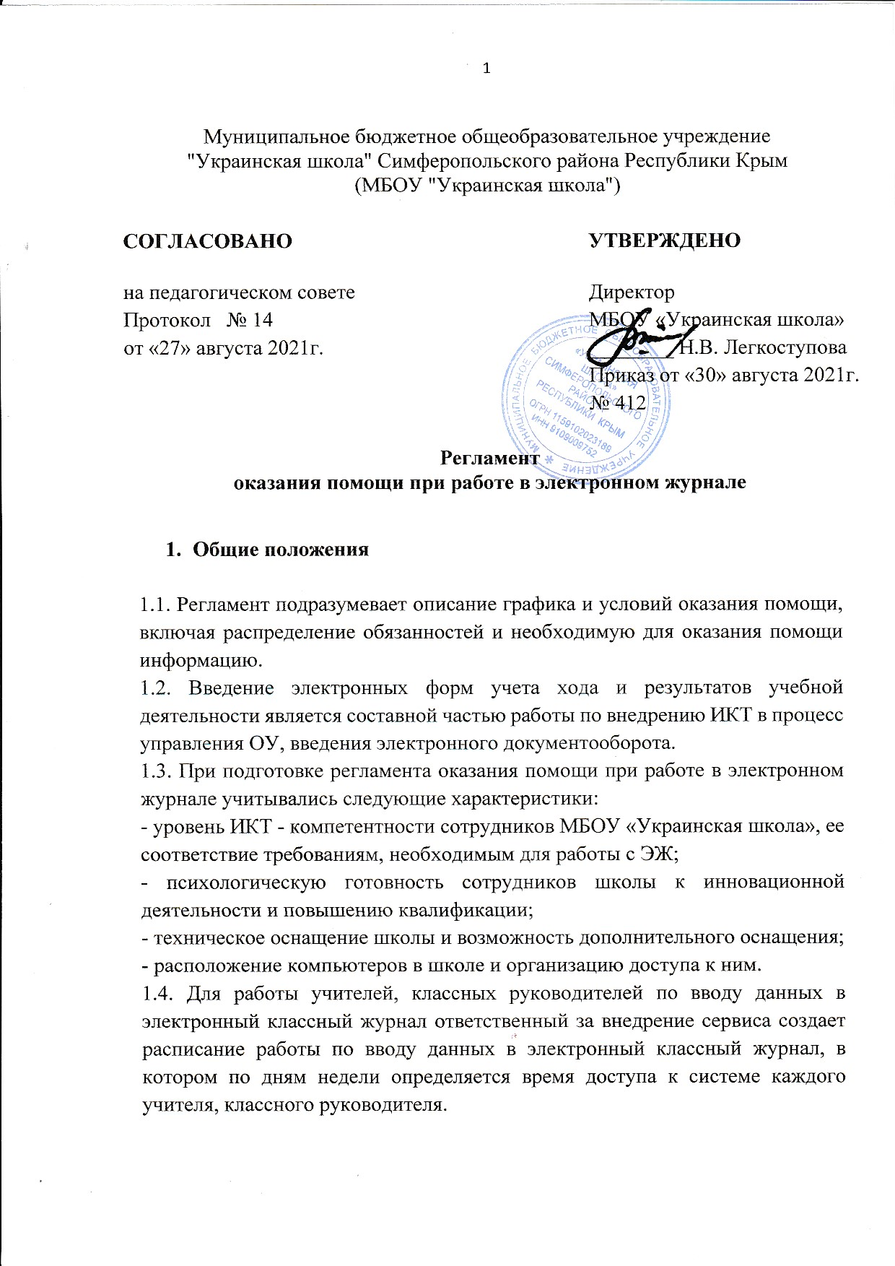

1.5. Учитель, классный руководитель в соответствии с расписанием работы по вводу данных в электронный классный журнал осуществляет ввод данных по

проведенным за текущий день урокам в соответствии с руководством пользователя. Обязательными для ввода являются следующие данные:

Тема урока.

Домашнее задание.

Вид контроля.

Отметки, в том числе за проведенные работы, зачеты и т.д.

Пропуски урока обучающимися.

Отметка о проведении урока.

ФИО учителя, проводившего урок (указывается автоматически, изменяется в случае замены)

1. **Обучение (консультирование) педагогов школы технологиям работы с модулем «Классный журнал» в соответствии с Графиком внедрения ЭЖ и Графиком оказания помощи при работе в ЭЖ**

2.1. Ответственный за внедрение сервиса составляет График оказания помощи

при работе в электронном журнале и проводит консультации по следующим направлениям:

2.2. Обучение педагогов школы технологиям работы с модулем «Классный журнал».

2.3. Консультирование по вопросам подготовки поурочно-тематических планов в модуле «Классный журнал», в том числе с использованием режимов

|  |  |  |
| --- | --- | --- |
| импорта /экспорта. | |  |
| 2.4. | Консультирование по вопросам организации ввода текущих отметок в | |
| электронный классный журнал. | |  |
| 2.5. | Консультирование по вопросам организации ввода итоговых отметок в | |
| электронный классный журнал. | |  |
| 2.6. | Консультирование педагогов школы | по работе с модулем «Анализ |

успеваемости» для получения отчетной документации по успеваемости обучающихся.

2.7. Консультирование сотрудников школы по работе с сервисом «Электронный журнал» для организации оперативного получения родителями /законными представителями обучающихся информации об образовательном процессе.

2.7. Вопросы, замечания и предложения по улучшению работы электронного журнала фиксировать в Журнале регистрации обращений по работе с ЭЖ.